旧・厚木高区配水池の利活用に関するサウンディング型市場調査
実施要領

令和５年10月12日

調査の目的と実施の背景
- 旧・厚木高区配水池の有効活用策をするために、利活用についての需要の有無を調査し、課題の整理を目的としています。
- 企業庁から条件として依頼する施設機能はありません。民間事業者の皆様には、法律、規則及び規制に則り、各自のアイデアに基づきエリアの価値を高める利活用や地域経済の発展に寄与する利活用を図っていただきたいと考えています。
- 現段階において、公募時期、事業スキーム等は未定です。

対象施設
資産種類 | 遊休資産（廃止施設）
旧施設名称 | 旧・厚木高区配水池
所在地（地番） | 厚木市毛利台1丁目1216-1他
敷地面積 | 9,495.59㎡（2,877.5坪）
アクセス | 東名厚木ＩＣから4.2㎞／小田急本厚木駅北口から4.2㎞／毛利台一丁目バス停から350m
用途地域 | 第一種中高層住居専用地域
容積率／建ぺい率 | 200%／60%
存置設備 | ●配水池構造:鉄筋コンクリートフラットスラブ  容量:①1,152㎥／②・③2,160㎥  ●建物(テレメータ室):約32㎡  ●その他: 受配電設備/ポンプ/水位計/換気孔/配水管/フェンス等
使用許可物件 | 周辺地区テレビ共視聴アンテナ
規制等 | 土砂災害特別警戒区域／土砂災害警戒区域
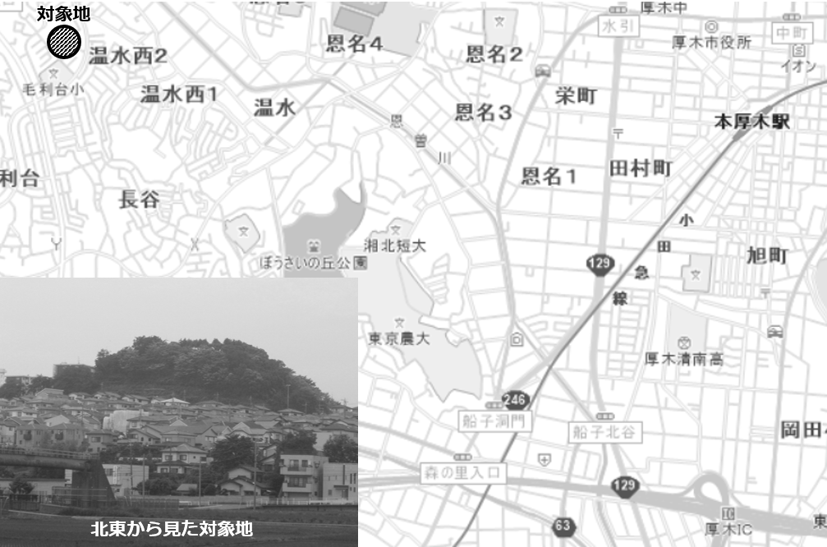

対話内容
下記のテーマを中心に対話を進める予定です。下記のテーマに限定することはありませんが、一般論ではなく主体的なご意見をお聞かせください。なお、当日に具体的なプランを作成していただく必要はありません。
（１）想定する利活用イメージ
- 土地利用に関するアイデア
- 想定する事業スキーム
（２）事業化に向けての意見
- 民間事業者が利活用に参入するにあたっての課題、条件、及び企業庁に期待する役割、提供を求める情報。
- 民間事業者の参入意欲を高める公募要件
- 存置されている設備の解体及び造成の費用負担について
- 土地価格の評価方法
- ＬＡＢＶ（官民共同開発事業体）による事業実施の可能性
（３）周辺地域への貢献策
- 立地する周辺エリアの価値向上寄与に関する考え方
（４）土砂災害特別警戒区域について
- 解除のための要件設定について
敷地の一部（東側斜面）は、土砂災害特別警戒区域及び土砂災害警戒区域に指定されています。本施設の法面が原因となっているため、利活用を推進し、土地を造成することで、規制解除を図ることを目的としています。
（５）その他

対象事業者
対象地において事業のアイデアを有する法人、または法人のグループとします。対話の参加者に対して、今後事業化した場合の応募を義務付けるものではありません。

スケジュール
実施項目 | 実施日
実施要領の公表 | 令和５年10月12日（木曜）
参加申込期間 | 令和５年10月12日（木曜）～26日（木曜）
個別対話 | 令和５年11月2日（木曜）～17日（金曜）
結果の公表 | 令和５年12月予定

概要
（１）時間
１時間程度を予定しています。詳細については参加申込受付後、調整します。
（２）場所
下記の場所を予定しております。詳細については参加申込受付後、調整します。
ア 神奈川県庁新庁舎10階（横浜市中区日本大通１）
イ オンライン（Zoom、WebEX、Teams）
ウ 神奈川県厚木合同庁舎、東京事務所
（３）現地見学会
ご希望の方は、個別対話参加申込時に合わせてお申し込みください10時～16時のうち15分程度を予定しております。
（４）実施方法
対面またはオンラインによる個別対話を非公開にて実施します。
（５）結果の公表について
令和５年12月にサウンディング調査実施結果の概要を公表する予定です。実施結果の概要は、公表する前に参加者と内容を確認し、ノウハウの保護に配慮したうえで公表します。

申込
（１）申込方法
別紙１「参加申込書」に必要事項を記入の上、上記期間内にメールに添付した上で、下記「８ 申込先・問合せ先」にお申し込みください。メール受領後、担当者より、日程等のご連絡を差し上げます。
（２）資料の送付
お申込をされた方に対して、図面等資料をお送りします。なお、お渡しした資料は、本調査のみでの利用としてください。

留意事項
（１）開催方法について
ア 希望日時と場所を参加申込時にお知らせください。その後、担当者から日程調整の連絡をいたします。
イ 対話のための資料の配布は任意です。配布の際は３部ご用意願います。
ウ 特別な資料や図面等を作成していただく必要はありません。
エ 参加費用は無料ですが、会場までの交通費等は、参加者負担とします。
（２）対話参加による公募への影響について
ア 対話への参加実績が、今後実施される可能性のある入札参加の条件となることはありません。
イ 対話への参加実績は、今後実施される可能性のある事業者公募の際の評価の対象とはなりません。
ウ 対話内容は、今後公募を実施するか否かの参考とし、それ以外の用途には使用しません。
エ 対話の際の発言は、企業庁・民間事業者ともに現段階における想定のものとし、将来的な行動を拘束するものではありません。
オ 必要に応じ、追加の対話、文書での照会、もしくは回答等を実施することがあります。
（３）対話の参加者に求められる資格
ア 地方自治法施行令（昭和22年政令第16号）第167条の４の第１項の規定のいずれにも該当しない者で、同条第２項の規定により一般競争入札に参加させないこととした者に該当しないこと。
イ 参加申込書提出時点で、指名停止措置要領に基づく指名停止を受けていない者

申込先・問合せ先
神奈川県企業庁 企業局財務部財産管理課 財産運用グループ 葛岡・岡田・坂谷内
〒231-8588 横浜市中区日本大通１
電話：045-210-1111 内線 7056
E-mail：kigyo-youchi.ry6y（アットマーク）pref.kanagawa.lg.jp
※（アットマーク）を@に変更してください。

